# ANALISIS DAN PERANCANGAN WEB HEALING STORE

Laporan ini dibuat untuk memenuhi tugas besar

Mata kuliah pemrograman web



Disusun oleh:

1. Tiwa Ramdhani 1301180186
2. Atalla Satrio M. 1301184273
3. Mega Adi K. 1301184004
4. Stefanus Wisnu A.N. 1301180285

**S1 INFORMATIKA**

**FAKULTAS INFORMATIKA**

**UNIVERSITAS TELKOM**

**BANDUNG**

**2020**

# DAFTAR ISI

[**ANALISIS DAN PERANCANGAN   
WEB HEALING STORE**](#_382ohsfkm9vz) **1**

**DAFTAR ISI** **1**

**DAFTAR GAMBAR** **2**

**DAFTAR TABEL** **3**

[**BAB I  
Pendahuluan**](#_ygi5wdemph7m) **1**

Tentang Web 1

Batasan Pengerjaan 1

Deskripsi Pekerjaan 2

[**BAB II  
Analisis dan Perancangan**](#_991b8sbfv27l) **3**

2.1. Proses Bisnis 3

2.2. Perancangan Entity Relationship Diagram 3

2.3. Usecase Diagram dan Usecase Scenario 4

2.3.1. Usecase Diagram 4

2.3.2. Usecase Scenario 5

[**BAB III  
Hasil Implementasi**](#_dkr7kegccp44) **9**

# DAFTAR GAMBAR

Gambar 1 Entity Relationship Diagram 3

Gambar 2 Usecase Diagram 4

Gambar 3 Halaman Home Page 10

Gambar 4 Halaman Login 11

Gambar 5 Halaman Login Admin 12

Gambar 6 Halaman Home Admin 13

Gambar 7 Halaman Manage Admin 14

Gambar 8 Halaman Manage Obat 15

Gambar 9 Halaman Manage Pelanggan16

Gambar 10 Halaman Manage Transaksi 17

Gambar 11 Halaman Update Profile 18

Gambar 12 Halaman Register 19

Gambar 13 Halaman 1

# DAFTAR TABEL

Tabel 1 Deskripsi Pekerjaan 2

Tabel 2 Usecase Scenario Lihat Obat 5

Tabel 3 Usecase Scenario Tambah Obat 5-6

Tabel 4 Usecase Scenario Edit Obat 6

Tabel 5 Usecase Scenario Hapus Obat 6-7

Tabel 6 Usecase Scenario Edit Admin 7

Tabel 7 Usecase Scenario Hapus Transaksi 7-8

Tabel 8 Usecase Scenario Hapus Pelanggan 8

Tabel 9 Usecase Scenario Register 8-9

# BAB I Pendahuluan

## Tentang Web

Web ini berisi tentang penjualan obat secara online, pada web ini pelanggan bisa membeli berbagai macam obat-obatan yang dijual di web ini dan tentunya obat yang legal di Indonesia.

Kami memilih topik ini dikarenakan pada era digital dimana hampir semua kebutuhan hidup bisa dipenuhi dan dibeli secara online maka kami berniat untuk memudahkan kebutuhan masyarakat dalam membeli obat dengan cara yang praktis tanpa harus pergi ke tokonya langsung.

## Batasan Pengerjaan

Web Healing Store ini terdiri dari 11 halaman antara lain

1. Home Page
2. Register/Login
3. View Obat
4. Buy Obat
5. Home Admin
6. Halaman Manage Admin (Mengaplikasikan CRUD)
7. Halaman Manage Obat (Mengaplikasikan CRUD)
8. Halaman Manage User (Mengaplikasikan CRUD)
9. Halaman Manage Transaksi (Mengaplikasikan CRUD)
10. Register
11. Edit Profile Pelanggan

Dan terdapat halaman web ini yang mengaplikasikan sistem CRUD yaitu Halaman Manage Admin, Halaman Manage Obat, Halaman Manage Transaksi, dan Halaman Manage User.

## Deskripsi Pekerjaan

*Deskripsi pekerjaan setiap anggota kelompok, dijelaskan secara jelas dan rinci.*

|  |  |  |  |
| --- | --- | --- | --- |
| No | Nama | NIM | Deskripsi Pekerjaan |
| 1 | Tiwa Ramdhani | 1301180186 | Backend |
| 2 | Atalla Satrio M | 1301184273 | Login, LoginAdmin, Register, buyobat, checkout |
| 3 | Mega Adi K. | 1301184004 | Home_Admin, Home_Page, Search_box, Manage Admin |
| 4 | Stefanus Wisnu AN | 1301180285 | view_obat, home_page, UI |

*Tabel 1 Deskripsi Pekerjaan*

# BAB II Analisis dan Perancangan

## 2.1. Proses Bisnis

*Berisi proses bisnis dari web yang akan dibangun*. *Bagaimana hubungan antar entitas dan aturan bisnis dari web yang akan dibangun*

## 2.2. Perancangan *Entity Relationship Diagram*

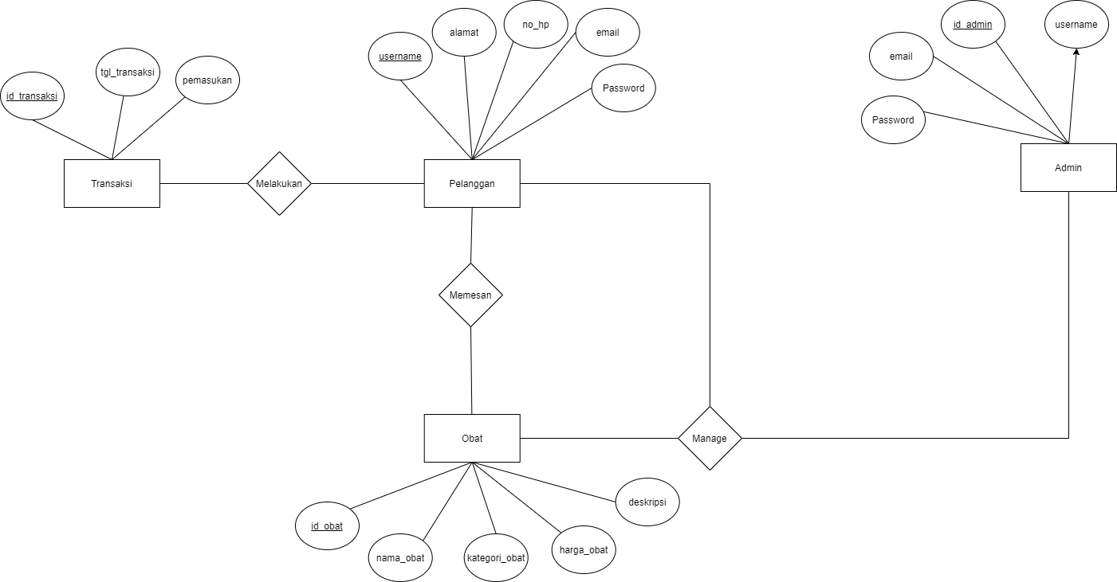

*Gambar 1 Entity Relationship Diagram*

## 2.3. *Usecase Diagram* dan *Usecase Scenario*

### 2.3.1. *Usecase Diagram*

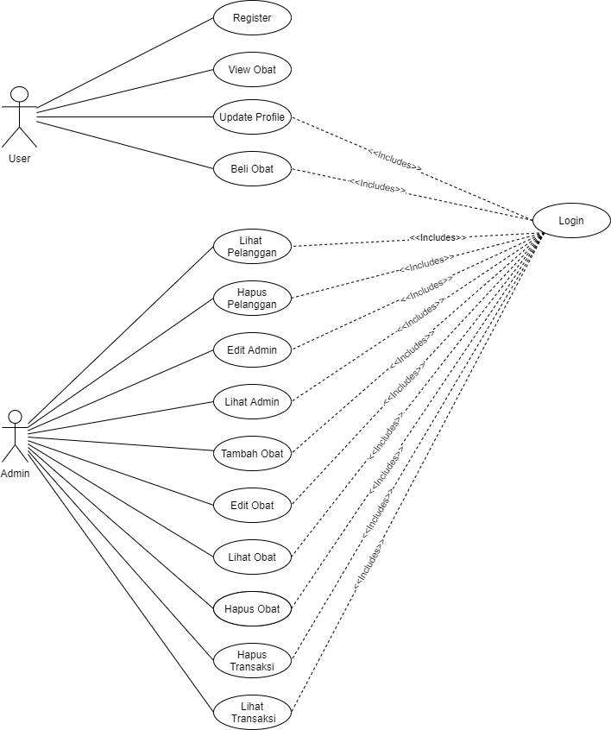

*Gambar 2 Usecase Diagram*

### 2.3.2. *Usecase Scenario*

*Skenario dibuat untuk setiap usecase (berdasarkan poin 2.3.1), template skenario sebagai berikut.*

#### 

|  |  |  |
| --- | --- | --- |
| Nama Use Case | Lihat Obat | |
| Deskripsi | Untuk melihat detail obat | |
| Pre-Kondisi | Jika ingin menginput data obat, pelanggan, pencetak dan admin telah login untuk menggunakan menginput data obat. | |
| Post-Kondisi | Pelanggan dan admin telah menginput data obat dan menghasilkan informasi obat. | |
| Aktor | Pelanggan, Admin | |
| Skenario Utama |  | |
|  | Aktor | Sistem |
| 1. Membuka Website |  |
|  | 1. Menampilkan obat |
| 1. Bisa melakukan search obat |  |
|  | 1. Menampilkan query obat |

*Tabel 2 Usecase Scenario Lihat Obat*

|  |  |  |
| --- | --- | --- |
| Nama Use Case | Tambah Obat | |
| Deskripsi | Menambahkan obat beserta detailnya berupa nama, deskripsi, dan harga obat. | |
| Pre-Kondisi | Jika ingin mengupload obat, admin menggunakan menu upload obat di halaman manage obat. | |
| Post-Kondisi | Admin telah mengupload data obat ke database obat. | |
| Aktor | Admin | |
| Skenario Utama |  | |
|  | Aktor | Sistem |
| 1. Membuka menu Tambah obat |  |
|  | 1. Menampilkan halaman Tambah obat |
| 1. Admin mengupload obat yang diinginkan |  |
|  | 1. Data produk tersimpan di database obat |

*Tabel 3 Usecase Scenario Tambah Obat*

|  |  |  |
| --- | --- | --- |
| Nama Use Case | Edit Obat | |
| Deskripsi | Mengubah detail obat | |
| Pre-Kondisi | Jika ingin mengedit obat admin menggunakan menu edit obat pada halaman manage obat. | |
| Post-Kondisi | Admin dan pelanggan telah mengedit obat yang ada di database obat. | |
| Aktor | Admin | |
| Skenario Utama |  | |
|  | Aktor | Sistem |
| 1. Menggunakan menu edit obat |  |
|  | 1. Menampilkan halaman edit obat |
| 1. Admin mengedit obat yang diinginkan |  |
|  | 1. Data obat yang sudah teredit tersimpan di database obat |

*Tabel 4 Usecase Scenario Edit Obat*

|  |  |  |
| --- | --- | --- |
| Nama Use Case | Hapus Obat | |
| Deskripsi | Menghapus obat dari database. | |
| Pre-Kondisi | Jika ingin menghapus obat, admin menggunakan halaman manage obat dan menu hapus obat. | |
| Post-Kondisi | Admin telah menghapus obat yang diinginkan di database obat. | |
| Aktor | Admin | |
| Skenario Utama |  | |
|  | Aktor | Sistem |
| 1. Menggunakan halaman manage obat |  |
|  | 1. Menampilkan halaman manage obat |
| 1. Admin menghapus obat yang diinginkan |  |
|  | 1. Data obat terhapus dari database obat |

*Tabel 5 Usecase Scenario Hapus Obat*

|  |  |  |
| --- | --- | --- |
| Nama Use Case | Edit Admin | |
| Deskripsi | Mengubah Atribut yang ada pada admin | |
| Pre-Kondisi | Sudah Login sebagai Admin, berada di halaman Manage Admin | |
| Post-Kondisi | Attribute admin berubah | |
| Aktor | Admin | |
| Skenario Utama |  | |
|  | Aktor | Sistem |
| 1. Klik tombol edit |  |
|  | 1. Menampilkan Modal Form Edit Admin |
| 1. Mengisi Form Edit Admin |  |
| 1. Tekan tombol Edit |  |
|  |  | 1. Data terupdate di database |
|  |  | 1. Tutup Modal Form Edit Admin |

*Tabel 6 Usecase Scenario Edit Admin*

|  |  |  |
| --- | --- | --- |
| Nama Use Case | Hapus Transaksi | |
| Deskripsi | Menghapus Transaksi | |
| Pre-Kondisi | Sudah Login sebagai Admin, berada di halaman Manage Transaksi | |
| Post-Kondisi | Transaksi terhapus | |
| Aktor | Admin | |
| Skenario Utama |  | |
|  | Aktor | Sistem |
| Klik tombol hapus |  |
|  | Menampilkan Modal Form Hapus Transaksi |
| Menekan Tombol Hapus |  |
|  |  |
|  |  | Data terhapus di database |
|  |  | Tutup Modal Hapus Transaksi |

*Tabel 7 Usecase Scenario Hapus Transaksi*

|  |  |  |
| --- | --- | --- |
| Nama Use Case | Hapus Pelanggan | |
| Deskripsi | Menghapus akun pelanggan | |
| Pre-Kondisi | Login sebagai admin, dan berada di halaman manage Pelanggan | |
| Post-Kondisi | Pelanggan berhasil dihapus | |
| Aktor | Admin | |
| Skenario Utama |  | |
|  | Aktor | Sistem |
| Klik tombol hapus |  |
|  | Menampilkan Modal Form Hapus Pelanggan |
| Menekan Tombol Hapus |  |
|  |  |
|  |  | Data terhapus di database |
|  |  | Tutup Modal Hapus Pelanggan |

*Tabel 8 Usecase Scenario Hapus Pelanggan*

|  |  |  |
| --- | --- | --- |
| Nama Use Case | Register | |
| Deskripsi | Pelanggan mendaftar di website | |
| Pre-Kondisi | User belum terdaftar di website dan sudah berada di halaman home | |
| Post-Kondisi | User sudah terdaftar di website | |
| Aktor | User | |
| Skenario Utama |  | |
|  | 1. Klik tombol sign up |  |
|  | 1. menampilkan halaman register |
| 1. mengisi form register |  |
| 1. klik tombol daftar |  |
|  | 1. Data ditambahkan ke databse |
|  | 1. User kembali ke halaman Home |  |
|  |  |  |

*Tabel 9 Usecase Scenario Register*

Nama *Usecase* : Nama dari *usecase*

Aktor : Aktor yang berperan pada sistem

*Pre-Condition* : Kondisi sebelum aktor melakukan aksi

Post-Condition : Kondisi setelah aktor melakukan aksi

Deskripsi : Deskripsi dari *usecase*

|  |  |
| --- | --- |
| Aktor | Sistem |
| *Step* yang dilakukan oleh aktor |  |
|  | *Step* yang dilakukan oleh sistem |

# BAB III Hasil Implementasi

1. Halaman Home_page

Halaman home_page merupakan halaman yang pertama kali ditampilkan pada user ketika mengakses website Healing Store. Bagi User yang belum pernah mendaftar, maka mereka harus Sign Up terlebih dahulu, namun untuk user yang sudah mendaftar maka mereka tinggal login.

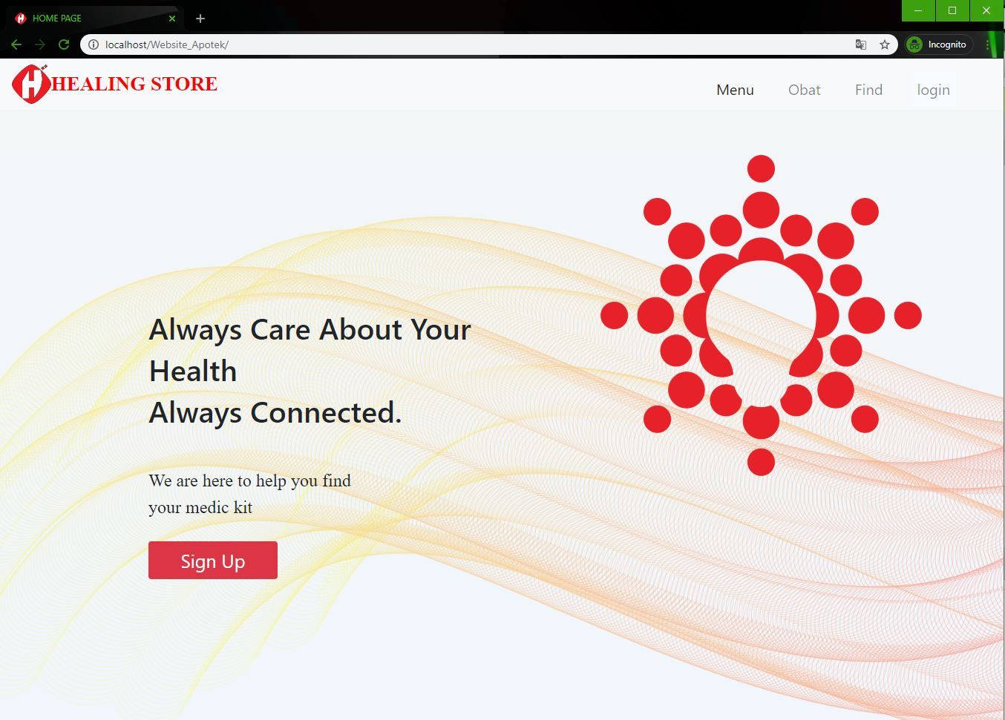

*Gambar 3 Halaman Home Page*

1. Halaman Login

Pada Halaman Login ini disediakan kolom input yang berisi username dan password user. Bagi Admin disediakan halaman login khusus yang dan halaman tsb akan terbuka setelah Link Admin diklik. Selain itu terdapat pula opsi register bagi user yang sebelumnya belum pernah mendaftarkan diri.

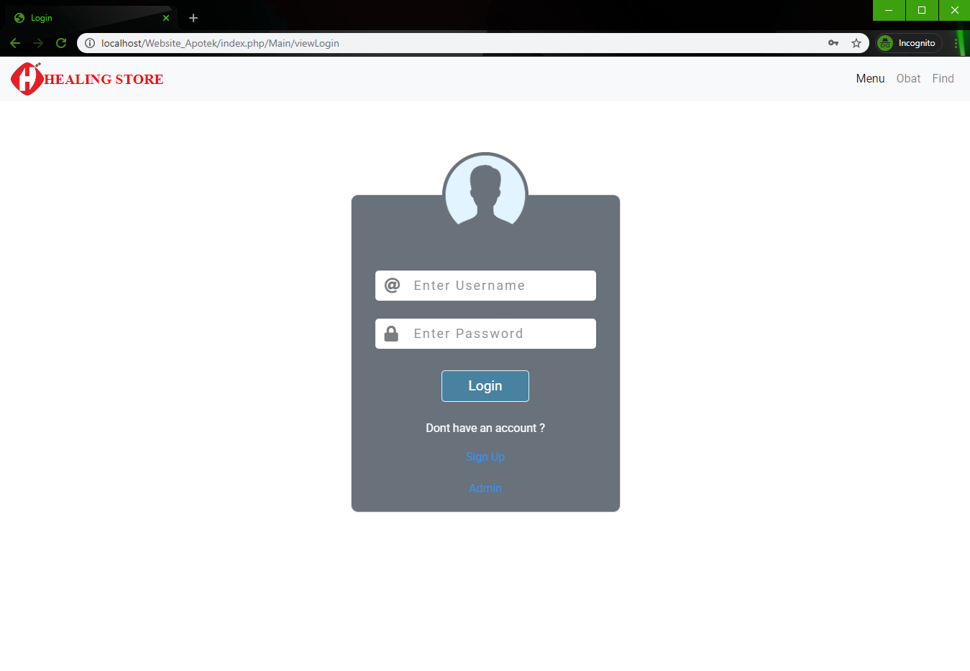

*Gambar 4 Halaman Login*

1. Halaman Login Admin

Pada halaman Login admin ini terdapat 2 inputan berupa username dan password akun admin. Perbedaan antara login admin dengan login user adalah pada login admin tidak terdapat opsi Sign Up, sedangkan pada login user terdapat opsi Sign Up.

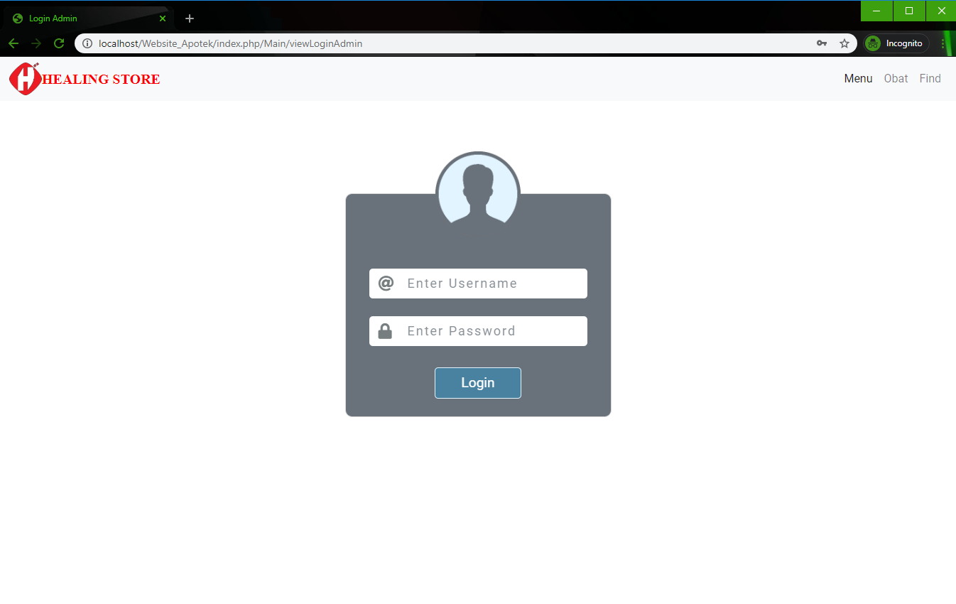

*Gambar 5 Halaman Login Admin*

1. Halaman Home Admin

Halaman ini dapat diakses ketika Admin berhasil melakukan login, setelah itu mengklik menu Admin pada Navbar. Pada halaman Home Admin ini terdapat 4 opsi Manage antara lain : Manage Admin, Manage Obat, Manage Transaksi, dan Manage Pelanggan. Ketika salah satu opsi tersebut diklik maka akan mengarah ke halaman yang dituju sesuai masing-masing.

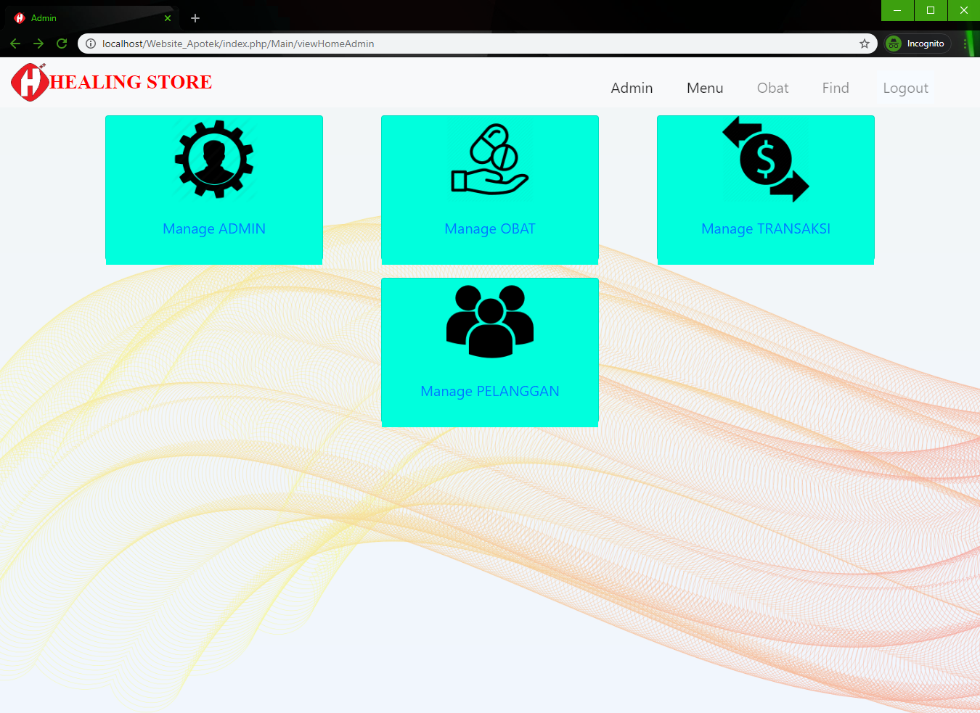

*Gambar 6 Halaman Home Admin*

1. Halaman Manage Admin

Pada halaman Manage Admin ini terdapat Tabel yang berisi informasi data dari admin yang mengatur website ini. Dan pada bagian atas tabel terdapat search box yang dapat digunakan untuk mencari data Admin tertentu baik berdasarkan ID, username, Password, dan email. Dan Pada kolom Action pada tabel tersebut terdapat opsi Edit yang memungkinkan Admin untuk mengubah data dari Admin.

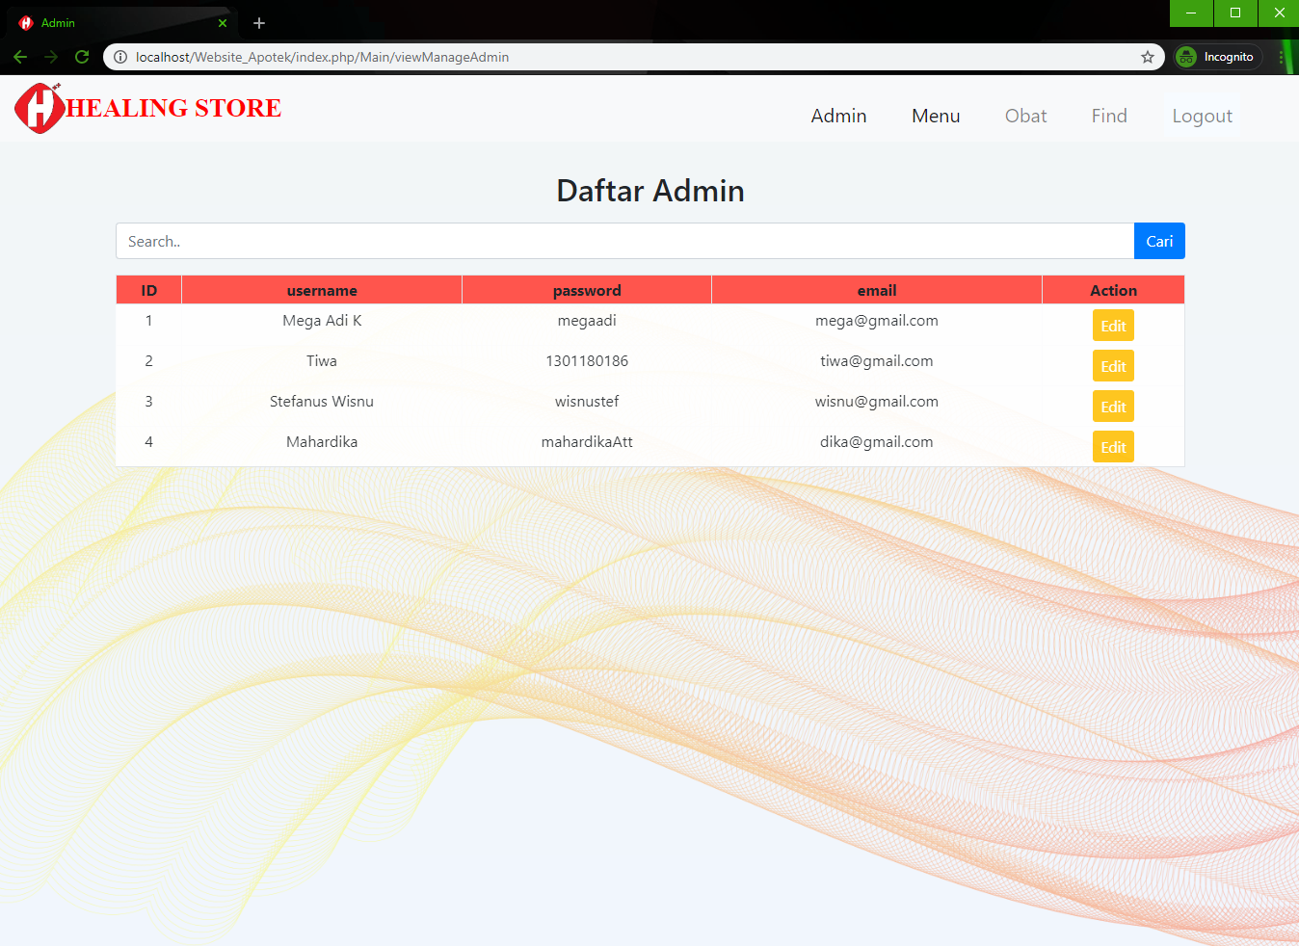

*Gambar 7 Halaman Manage Admin*

1. Halaman Manage Obat

Pada halaman Manage Obat ini terdapat Tabel yang berisi informasi data dari Obat yang terdapat dalam website ini. Dan pada bagian atas tabel terdapat search box yang dapat digunakan untuk mencari data Obat tertentu baik berdasarkan ID, Nama Obat, Kategori Obat, Harga Obat, dan Deskripsi. Dan Pada kolom Action pada tabel tersebut terdapat opsi Edit dan Hapus yang memungkinkan Admin untuk mengubah data Obat ataupun menghapus Data obat tersebut.

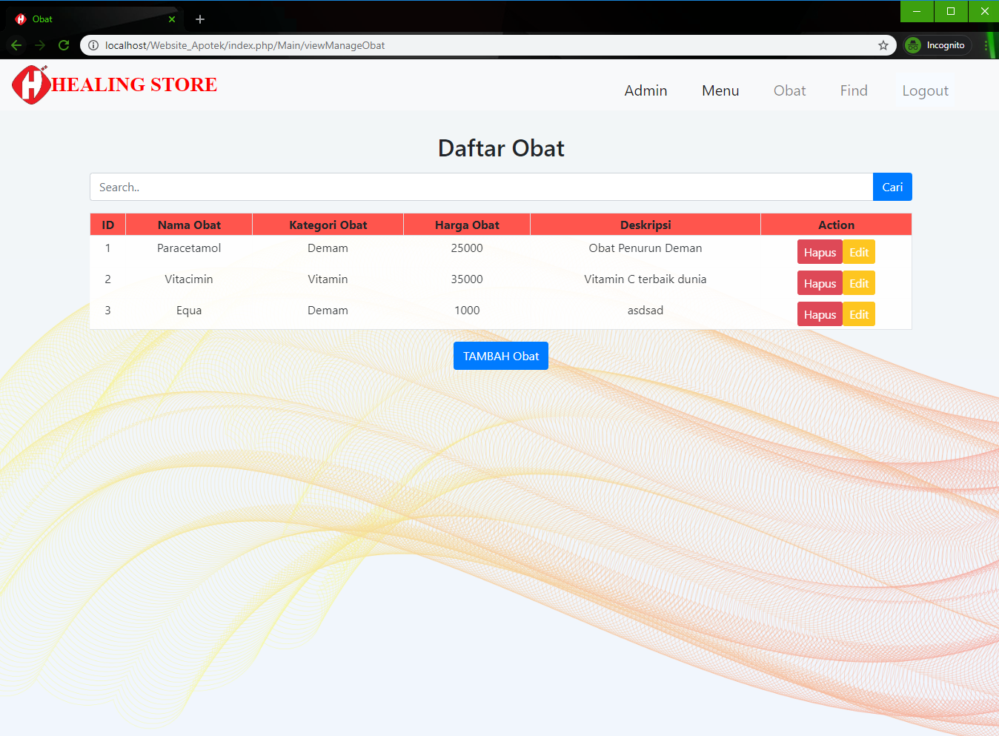

*Gambar 8 Halaman Manage Obat*

1. Halaman Manage Pelanggan

Pada halaman Manage Pelanggan ini terdapat Tabel yang berisi informasi data dari Pelanggan yang terdapat dalam website ini. Dan pada bagian atas tabel terdapat search box yang dapat digunakan untuk mencari data Pelanggan tertentu, baik berdasarkan Username,password, No HP, Email, dan Alamat. Dan Pada kolom Action pada tabel tersebut terdapat opsi Hapus yang memungkinkan Admin untuk menghapus Data Pelanggan tersebut.

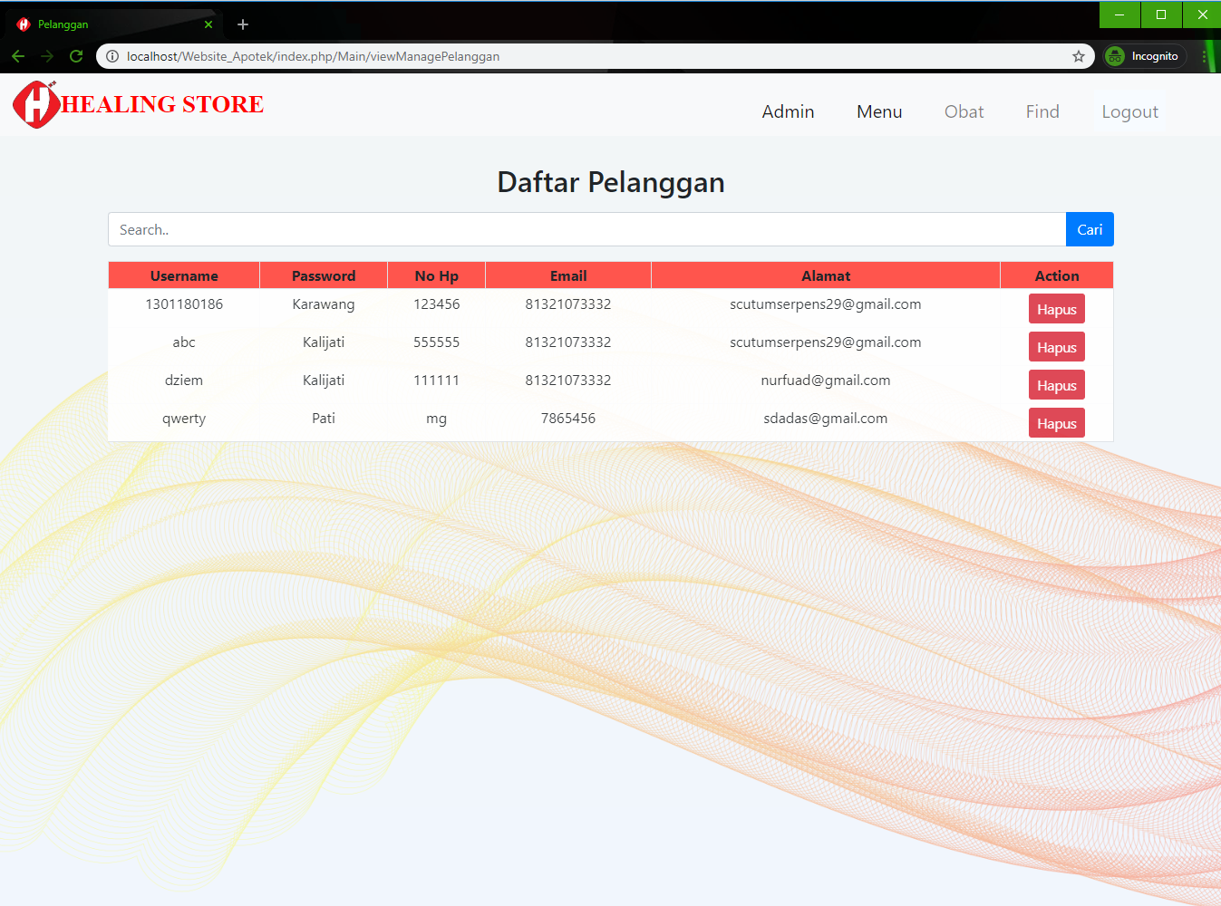

*Gambar 9 Halaman Manage Pelanggan*

1. Halaman Manage Transaksi

Pada halaman Manage Transaksi ini terdapat Tabel yang berisi informasi data dari transaksi yang terdapat dalam website ini. Dan pada bagian atas tabel terdapat search box yang dapat digunakan untuk mencari data Pelanggan tertentu, baik berdasarkan ID ,Tanggal Transaksi, dan Jumlah. Dan Pada kolom Action pada tabel tersebut terdapat opsi Hapus yang memungkinkan Admin untuk menghapus Data Transaksi tersebut.

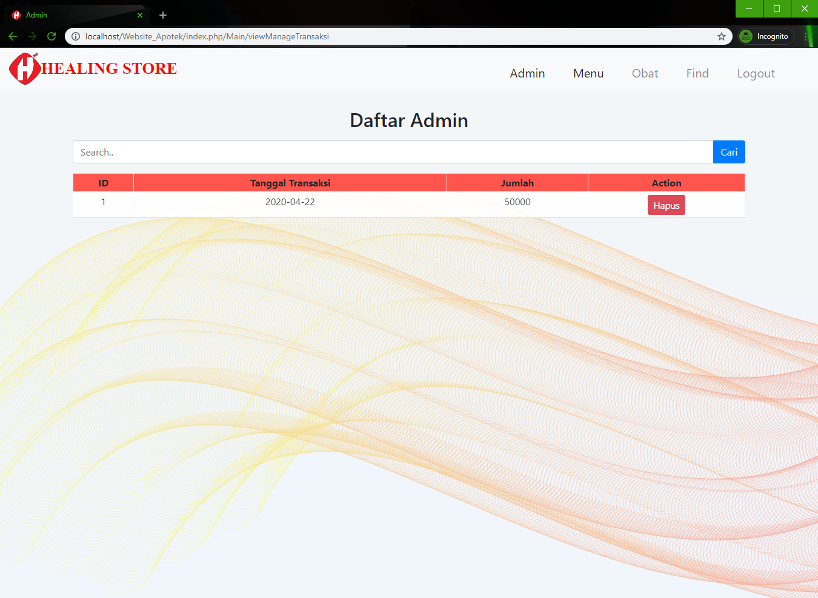

*Gambar 10 Halaman Manage Transaksi*

1. Halaman Update Profile

Halaman Update Profile ini dapat diakses oleh Pelanggan ketika mereka berhasil melakukan Login dan kemudian mengklik Profile pada Navbar home page mereka. Pada Halaman ini terdapat beberapa data antara lain username, email, Alamat, No. Hp, dan Password masing-masing pelanggan. Mereka dapat mengedit data mereka dan data terbaru akan tersimpan pada database setelah mereka mengklik Tombol Update.

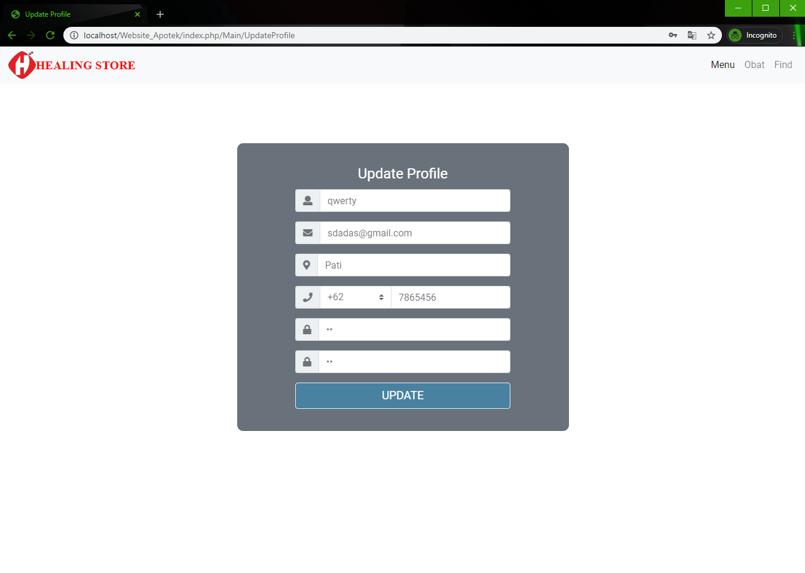

*Gambar 11 Halaman Update Profile*

1. Halaman Register

Halaman Register ini dapat diakses bagi semua pelanggan(user) khususnya bagi mereka yang belum pernah mendaftar sebagai pelanggan web ini sebelumnya. Pada Halaman ini terdapat form input data user yang akan melakukan registrasi. Setelah semua form input sudah terisi data, selanjutnya User(Pelanggan) dapat mengklik tombol Create Account, kemudian sistem akan menyimpan data Pelanggan tersebut ke dalam database.

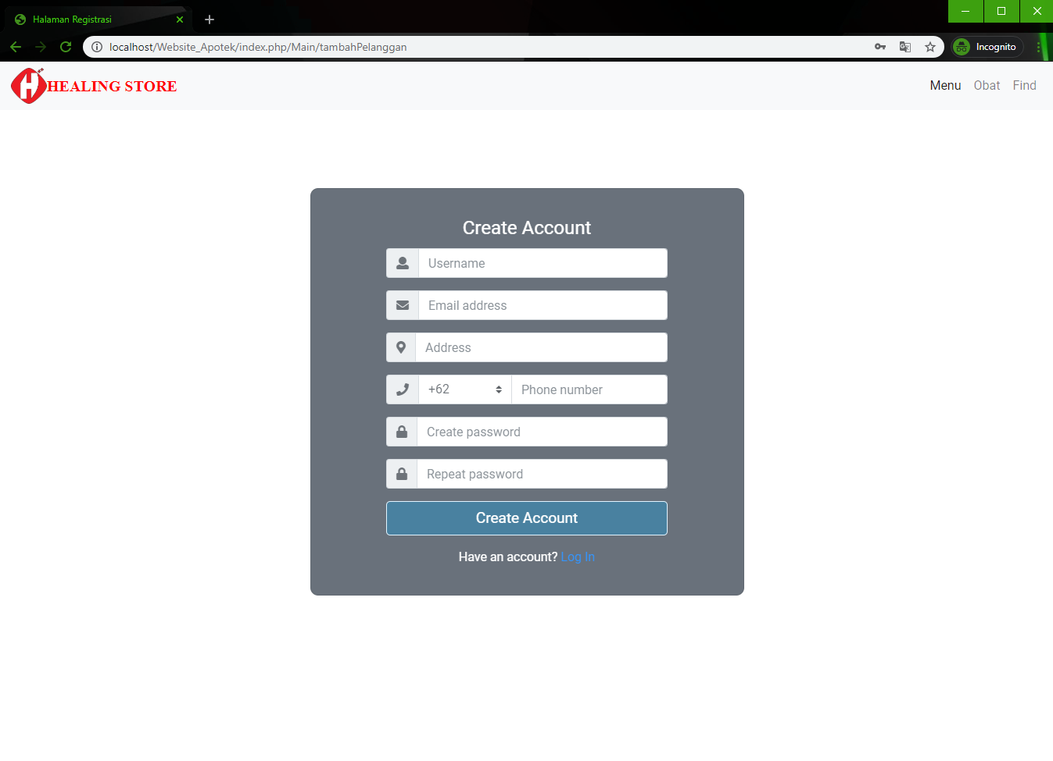

*Gambar 12 Halaman Register*